บริจาคโลหิตเฉลิมพระเกียรติพระบาทสมเด็จพระเจ้าอยู่หัวฯ ณ สภากาชาดไทย จ.ลพบุรี
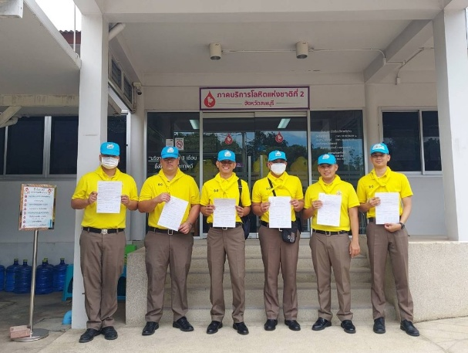
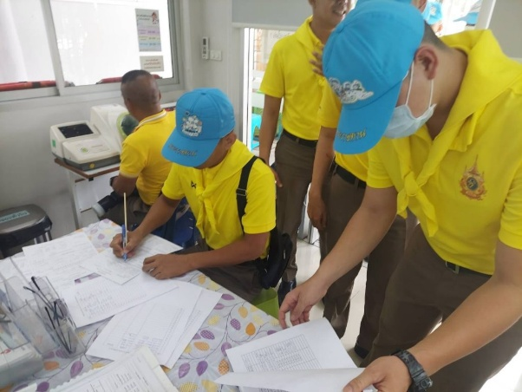

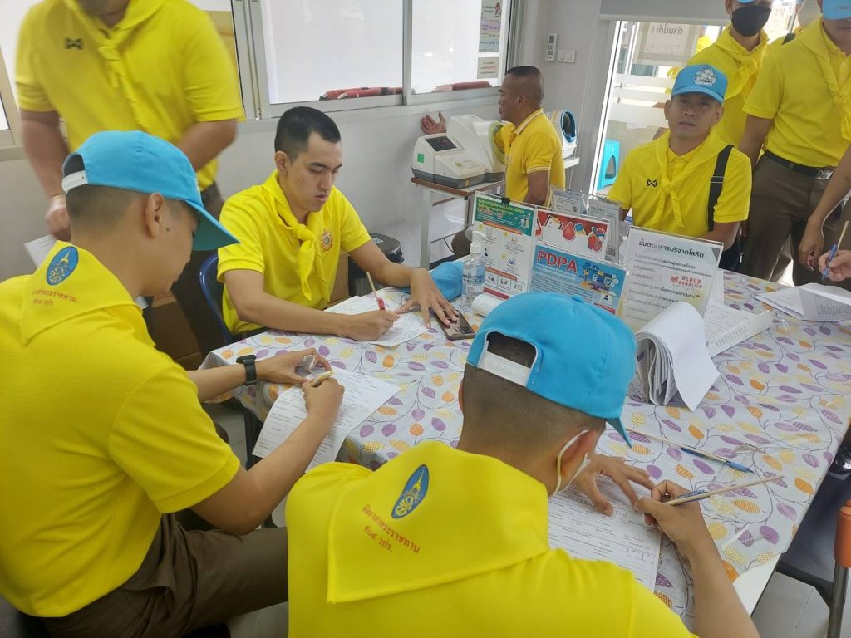

วันนี้ (13 พ.ย .67) เวลา 13.00 น. เจ้าหน้าที่ตำรวจ ประจำ สภ.บ้านหมี่ ประกอบด้วย
1. ร.ต.อ.กิตติพงษ์ โชติมงคล
2. ด.ต.จักรกฤษ นามเพ็ชร์
3. จ.ส.ต.สิริธันว์ ฉัตรไชยสิริ
4. ส.ต.อ.พงษ์ศักดิ์ แก้วพลอย
5. ส.ต.ท.วายุ ถิ่นคำ
6. ส.ต.ท.จตุพักต์ หงอกชัย
ร่วมกิจกรรมบริจาคโลหิตเฉลิมพระเกียรติพระบาทสมเด็จพระเจ้าอยู่หัวฯ ณ สภากาชาดไทย จ.ลพบุรี

